LAPORAN PRAKTIKUM DESAIN WEB MODUL 8 BOOTSTRAP
Dalam rangka memenuhi tugas mata kuliah Praktikum Desain Website Dosen pengampu: Vearen Dika Sofirudin, S.Pd., M.Ed.



Disusun oleh:
Nama : Muhammad Irfan Maulana
NIM : K3524059

PENDIDIKAN TEKNIK INFORMATIKA DAN KOMPUTER FAKULTAS KEGURUAN DAN ILMU PENDIDIKAN UNIVERSITAS SEBELAS MARET
SURAKARTA

2025

- Tujuan Praktikum
Tujuan dari praktikum ini adalah untuk:
  - Mahasiswa mengenal konsep desain web dengan library
  - Mahasiswa mampu menerapkan CSS Bootstrap
  - Mahasiswa mampu mengembangkan teknologi Bootstrap dalam desain web

- Ringkasan Materi
Bootstrap adalah sebuah framework CSS yang digunakan untuk mempercepat pembuatan tampilan website tanpa harus menulis kode CSS dari awal. Framework ini menyediakan berbagai class dan komponen siap pakai, seperti tombol, navbar, form, grid, dan elemen desain lainnya. Bootstrap pertama kali dikembangkan oleh tim Twitter dan kini menjadi proyek open source yang banyak digunakan di dunia web development.
Bootstrap memiliki beberapa keunggulan, antara lain menghemat waktu pembuatan website, memiliki tampilan modern, responsif atau mobile friendly, filenya ringan, dan dokumentasinya lengkap sehingga mudah dipelajari. Dalam penggunaannya, Bootstrap menyediakan dua versi file utama: bootstrap.css yang digunakan saat proses pengembangan karena lebih mudah dibaca dan dimodifikasi, serta bootstrap.min.css yang sudah dikompresi dan digunakan untuk produksi karena ukurannya lebih kecil dan cepat dimuat.
Salah satu fitur penting Bootstrap adalah sistem grid berbasis flexbox yang membagi halaman menjadi 12 kolom. Sistem grid ini membuat tampilan website otomatis menyesuaikan ukuran layar, baik pada perangkat kecil seperti smartphone maupun layar besar seperti laptop dan komputer. Pada Bootstrap terdapat beberapa class kolom seperti col-, col-sm-, col-md-, col-lg-, col-xl- dan col-xxl, yang masing-masing digunakan untuk ukuran layar yang berbeda agar layout tetap responsif.
Pada versi terbarunya, yaitu Bootstrap 5, terdapat beberapa perubahan dibanding Bootstrap 4. Bootstrap 5 hadir dengan desain yang lebih modern, tidak lagi menggunakan jQuery dan sepenuhnya memakai JavaScript, menyediakan pilihan kustomisasi yang

lebih lengkap, serta peningkatan pada komponen seperti form, radio button, dan checkbox. Selain itu, terdapat tambahan grid xxl untuk layar berukuran sangat besar.
Dalam instalasinya, Bootstrap dapat digunakan secara online melalui CDN, atau di-download agar bisa digunakan secara offline. Jika menggunakan CDN, developer cukup memanggil link CSS dan JavaScript dari Bootstrap. Sementara jika offline, file Bootstrap disimpan dalam folder proyek dan dipanggil menggunakan tag link dan script seperti file CSS dan JS pada umumnya. Bootstrap juga bisa diinstall menggunakan npm, yarn, composer, ruby gems, dan NuGet.
Untuk membuat halaman web menggunakan Bootstrap, langkah pertama adalah membuat file HTML dasar, kemudian memasukkan file CSS dan JavaScript Bootstrap ke dalamnya. Setelah itu developer dapat menambahkan komponen seperti navbar, container, tombol, form, grid kolom, dan footer. Jika ingin memodifikasi tampilan bawaan Bootstrap, kita dapat menambahkan file CSS lain seperti main.css untuk menimpa gaya bawaan Bootstrap. Selain itu, agar tampilan lebih baik pada perangkat kecil, tambahan media query juga bisa digunakan untuk menyesuaikan ukuran teks, posisi elemen, dan layout secara responsif.
Dengan adanya Bootstrap, pembuatan antarmuka website menjadi lebih cepat, rapi, dan profesional tanpa perlu membuat desain dari nol. Inilah alasan mengapa Bootstrap menjadi salah satu framework CSS paling populer dalam pengembangan web modern.

- Latihan
Buatlah sebuah halaman web sederhana dengan memanfaatkan Bootstrap yang berisi :
- Identitas (Nama dan NIM)
- Testimony mengenai mata kuliah desain web
- Kritik dan saran
- Pastikan layout dari web yang dibuat menyesuaikan wireframe.

- Kode HTML dan CSS :

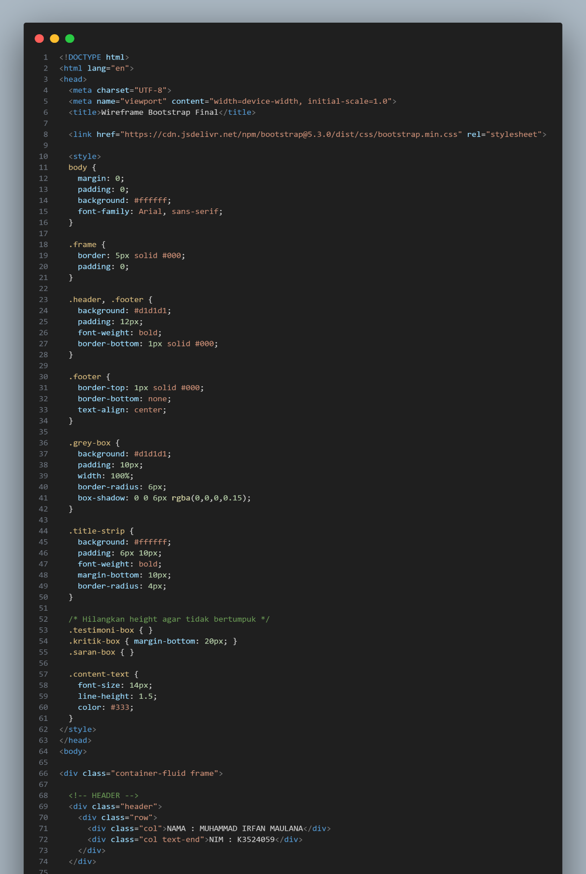

- Gambar 2

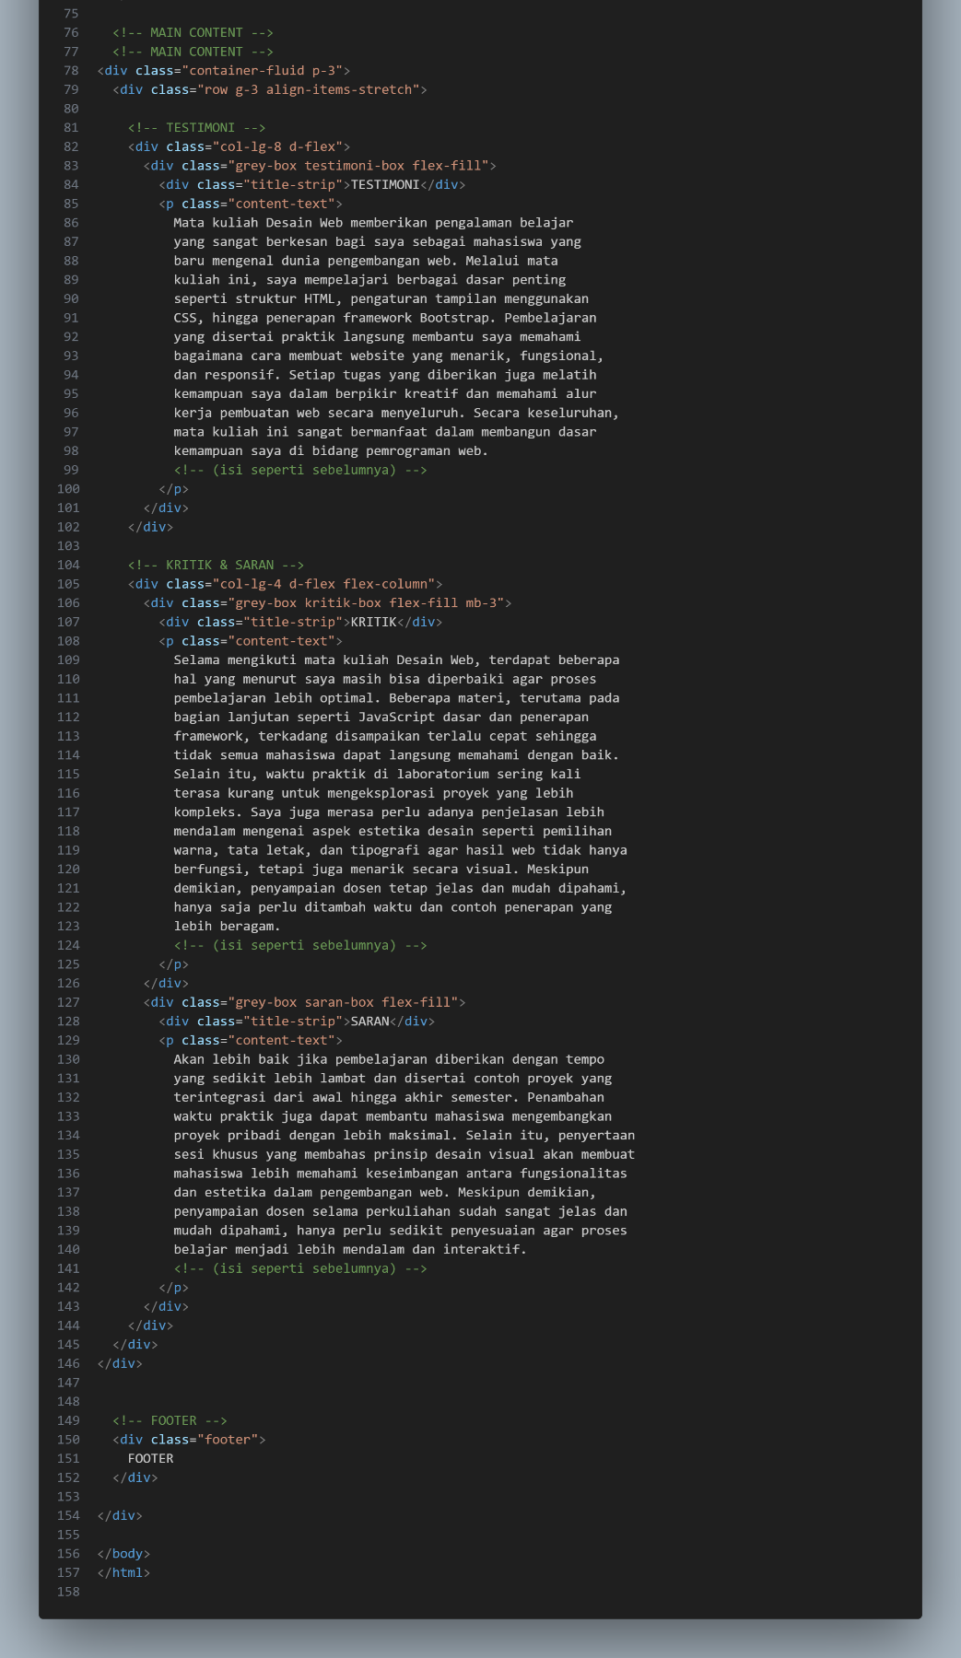
  - Pemanggilan Bootstrap

Pada bagian <head>, file bootstrap.min.css dipanggil untuk mengaktifkan seluruh style bawaan Bootstrap. Dengan menghubungkan halaman ke Bootstrap, elemen HTML seperti grid, tombol, form, dan layout responsif dapat digunakan tanpa menulis CSS dari nol. File CSS tambahan style.css juga dipanggil agar tampilan dapat dikustomisasi sesuai kebutuhan desain wireframe.

  - Struktur Container dan Layout Utama

Seluruh konten web ditempatkan di dalam <div class="container box">. Bootstrap menyediakan sistem container untuk membuat tampilan lebih teratur di tengah halaman. Elemen ini berfungsi sebagai pembungkus layout utama, sehingga setiap elemen yang ada di dalamnya mengikuti sistem grid dan responsivitas yang disediakan Bootstrap.

  - Baris Identitas (Nama dan NIM)

Bagian pertama menggunakan <div class="row header-row"> dengan dua kolom <div class="col-sm-6">. Kolom kiri menampilkan teks “NAMA” dan kolom kanan menampilkan “NIM” dengan rata kanan. Kode ini berfungsi untuk membangun bagian identitas yang tampil di header halaman. Karena menggunakan Bootstrap Grid, tampilan akan tetap responsif di layar sempit.

  - Area Testimoni, Kritik, dan Saran

Pada bagian utama konten, Bootstrap Grid kembali digunakan dengan dua kolom besar. Kolom kiri menampilkan area TESTIMONI dalam sebuah <textarea>, dan kolom kanan menampilkan dua kotak lagi untuk KRITIK dan SARAN. Setiap kotak dibungkus oleh div .content-box sebagai latar abu-abu, sementara <textarea> digunakan untuk area input pengguna. Susunan kolom mengikuti struktur yang ada pada wireframe.

  - CSS Kustomisasi Warna

File CSS mengatur warna latar agar sama seperti wireframe. Bagian wrapper, box, header, form, dan footer diberi warna abu-abu dengan tingkat gradasi berbeda. Pada tahap ini CSS berfungsi menggantikan tampilan bawaan Bootstrap sehingga desain halaman benar-benar menyerupai gambar wireframe yang diberikan.

  - Footer

Footer dibuat menggunakan <div class="footer text-center">FOOTER</div>. Bagian ini memiliki latar abu-abu muda, berada di posisi paling bawah, dan teks berada di tengah. Fungsinya untuk menutup halaman dan menandai akhir tampilan, sesuai dengan struktur wireframe.

  - Responsivitas Otomatis

Karena hampir seluruh layout menggunakan kelas Bootstrap seperti container, row, col-md-6, dan form-control, halaman akan menyesuaikan tampilannya di berbagai ukuran layar tanpa penyesuaian manual. Kolom otomatis turun ke bawah ketika layar menyempit, sehingga halaman tetap rapi pada handphone, tablet, maupun laptop.

Hasil :

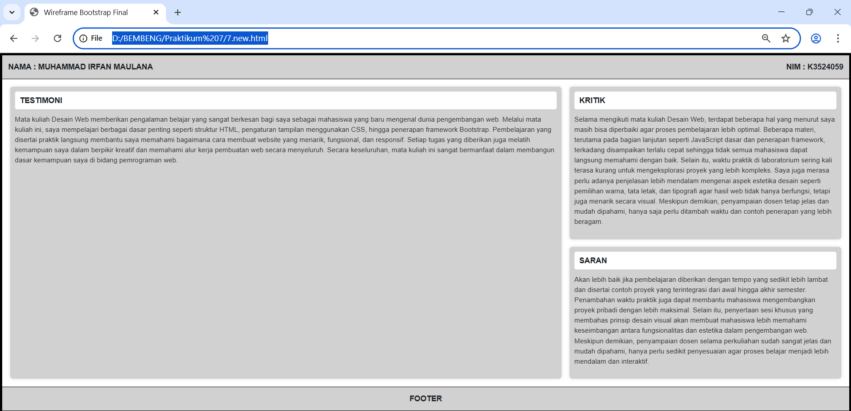

- Kesimpulan
Dari praktikum ini dapat disimpulkan bahwa Bootstrap sangat membantu dalam pembuatan tampilan web yang rapi, responsif, dan mudah diatur tanpa harus menulis CSS dari awal. Dengan memanfaatkan sistem grid Bootstrap, elemen-elemen seperti kolom identitas, form testimoni, kritik, dan saran dapat tersusun secara teratur sesuai wireframe. Selain itu, penggunaan file CSS tambahan memungkinkan tampilan halaman menyesuaikan warna, ukuran, dan gaya komponen agar sama dengan desain yang diinginkan. Hasil akhirnya menunjukkan bahwa kombinasi Bootstrap dan CSS memberikan tata letak yang profesional, responsif, dan seragam meskipun dibuat dengan kode yang sederhana dan efisien.

